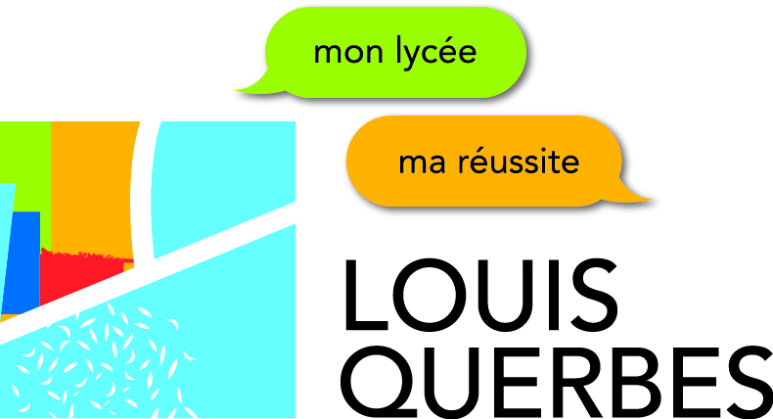

Rodez, le 31.03.2014 Aux parents d'élèves

OUVREZ VOUS SUR LE MONDE … INVITEZ UN JEUNE ETRANGER !

Madame, Monsieur,

Depuis plusieurs années, le Lycée Louis Querbes, en collaboration avec l'organisme NACEL, élabore un échange international; des jeunes du monde entier ont fait la demande de venir passer une année scolaire dans notre établissement.

QUI SONT-ILS? QUELS SONT LEURS OBJECTIFS?

Filles ou garçons, ils sont âgés de 14 à 19 ans.
Ils viennent de différents horizons :
- d’Europe – Allemagne, Espagne, Irlande, Pologne, Hongrie, Lettonie, Slovaquie,
- d’Asie – Japon, Vietnam, Indonésie, Chine, …
- d’Amérique – Etats-Unis, Canada, Mexique, Brésil, Colombie,….
- d’Océanie – Nouvelle-Zélande, Australie

Le niveau de français varie selon le jeune, son âge, sa scolarité : de faible à très bon.

Leurs objectifs sont très simples: découvrir la France, sa culture, sa langue, ses habitants et ses mœurs. Cette découverte ne peut se faire qu’en adoptant la culture française le temps de leur séjour, et en faisant le maximum pour s’y adapter. Bien entendu, ces jeunes souhaitent partager des moments d’échanges culturels en vivant au sein d’une famille d’accueil française.

DEVENIR FAMILLE D’ACCUEIL

Qui est-elle ?
Toute famille peut être famille d’accueil. Il suffit d’être sensible à l’intérêt que représente une pareille expérience, d’avoir envie d’ouvrir sa maison à un jeune d’une autre nationalité, d’une autre culture, mais aussi de vouloir faire découvrir notre mode de vie, notre langue en accueillant bénévolement (néanmoins, pour les accueils d’une durée supérieure à 3 mois, un défraiement est prévu).

En outre, l’accueil peut s’avérer être une excellente préparation à un séjour à l’étranger l’année suivante pour vos enfants.

Que fait-elle ?

Elle lui donne les opportunités d’optimiser sa découverte en favorisant les contacts avec des jeunes de son âge, avec la famille, les amis et en l’impliquant dans toutes les activités (y compris les tâches quotidiennes).
Bien entendu, la famille l’encourage dans l’apprentissage du français. Pour cela, tous les membres de la famille doivent être patients, accepter de répéter les questions, expliquer les mots. Certes, si vous parlez sa langue maternelle cela sera un atout non négligeable et très utile mais ce n’est pas indispensable. Vous devez avoir présent à l’esprit que le jeune étranger est en France pour parfaire ses connaissances en français.
Sur le plan pratique, la famille d’accueil sera invitée à accueillir son jeune hôte à la gare ou l’aéroport le plus proche du domicile. Dès son arrivée, dès la première rencontre, elle le considère comme un membre à part entière de la famille, elle ne change rien à ses habitudes quotidiennes : le jeune doit s’adapter à la vie familiale, à son nouvel environnement et non l’inverse.

QUELS SONT LES PROGRAMMES D’ACCUEIL POSSIBLES ?

 SEJOURS DE LONGUE DUREE
Ces séjours remportent un franc succès auprès des jeunes.
DUREE : un trimestre, un semestre ou une année scolaire
SPECIFICITES : avant d’achever leurs études secondaires dans leur pays, ou bien avant de commencer leurs études supérieures, ces jeunes lycéens viennent en France pour intégrer un établissement scolaire français, s’investir pleinement au sein d’une nouvelle famille, d’un nouveau pays.
Le jeune est accueilli par l’établissement scolaire en internat la semaine et par une famille le week-end et les vacances scolaires (il est préférable que le jeune ait une chambre individuelle) et est scolarisé au lycée St Joseph/Louis Querbes. Il participe activement à tous les cours au même titre qu’un élève français. Certains obtiennent même des équivalences scolaires dans leur pays d’origine.
Un enfant ça coute .... mais ça apporte tant ! Dans le cadre de ce programme « longue durée », afin d’aider les familles à couvrir certains frais, Nacel verse une somme forfaitaire de 130€ par mois d’accueil (minimum 3 mois).

Comment NACEL intervient dans l'organisation de votre accueil :
LA PREPARATION
Au vu du bulletin d’inscription que vous nous aurez retourné, notre correspondant local prendra contact avec vous afin de prévoir une rencontre chez vous. Cette entrevue vous permettra d’obtenir de plus amples informations sur le programme et nous assurera de la motivation de toute votre famille et de la qualité d’accueil que vous envisagez de réserver à votre hôte (tant sur le plan pratique que moral). Nous demandons désormais aux familles de nous fournir un extrait du casier judiciaire (bulletin n°3) des deux parents ainsi que des enfants majeurs.

LA CONFIRMATION D’ACCUEIL
A réception des dossiers des jeunes étrangers, Nacel vous présentera un ou plusieurs dossiers dont le profil s’apparente à celui de votre famille. C’est vous qui validez votre accueil.
C’est alors que Nacel vous adressera le dossier précis de votre futur hôte ainsi que différents documents d’informations.

L’ARRIVEE DU JEUNE
Le jeune arrive à Paris. Nacel se charge alors d’organiser son transfert en avion ou en train jusqu’au point de rencontre (gare ou aéroport le plus proche de chez vous).
Dès son arrivée, le jeune étranger est couvert par l’assurance Nacel tant pour la responsabilité civile que pour l’assistance médicale ou le rapatriement.

LE DEROULEMENT DU SEJOUR – SON SUIVI
Quelques jours, après l’arrivée, le correspondant Nacel vous téléphonera afin de s’assurer que tout se passe bien. Un contact mensuel sera assuré et une visite trimestrielle sera organisée.
Nacel reste à la disposition des familles d’accueil en semaine de 9h à 17h et, en cas d’urgence, 24h/24 et 7 jours/7.

COMMENT S’INSCRIRE ?

Contactez Emmanuelle VAISSIERE ou Romy MICHEL - service Accueil en France
- par téléphone : 05 65 76 55 08
- par e-mail : welcome@nacel.fr

Contact lycée : Christophe AURET 05 65 77 14 80

Les familles d’accueil, les jeunes ET LEURS PARENTS témoignent.....

‘’Nous avons avec elle et sa famille les contacts que l'on a avec nos oncles/tantes/cousins/frères/sœurs, bref, une famille de cœur greffée à une famille de sang ! J’ai l'impression que c'était hier qu'elle était encore chez nous tellement elle reste présente dans nos vies !’’
Famille d’accueil aveyronnaise de Louise - Juillet 2012

Veuillez croire, Madame, Monsieur, à l'expression de mes sentiments dévoués.

Jacques DOUZIECH
Chef d’établissement

